ОГЛАВЛЕНИЕ
Ежемесячный выпуск газеты
«ВСЕ ВМЕСТЕ»!
детского объединения «СМиД». Выпуск №7

Стр.2: «31 октября - Halloween»
Стр.3: «Каникулы? Каникулы!»
Стр.4: «Курение – враг №1!»
Стр.5: «Скажем гриппу – НЕТ!»
Стр.6: Рубрика: «Поздравлялка»
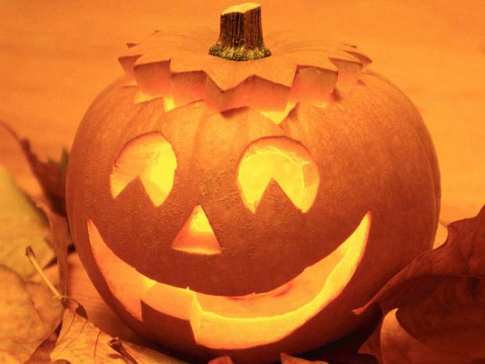
  - 31 октября 2013 года – отмечается праздник «Halloween».
Хэллоуин - один из древнейших праздников в мире. В этом странном празднике переплелись кельтская традиция чествования злых духов и христианская - поклонения всем святым.
Столетия назад земли современной Великобритании и северной Франции населяли кельтские племена. Они были язычниками и как верховного бога почитали бога Солнца. Кельты делили год на две части - зимнюю и летнюю. В течение всей зимы бог Солнца находился в плену у Самхэйна, властелина мертвых и князя тьмы.
Сегодня от древнего языческого праздника остался набор забавных увлекательных традиций. В эту ночь принято одеваться в костюмы нечистой силы и устраивать маскарады.
Неотъемлемый символ Хэллоуина - тыквенная голова. Из тыквы удаляется внутренность, вырезается лицо и внутрь вставляется свеча. Тыква символизирует одновременно окончание сбора урожая, злобного духа и огонь, отпугивающий его. В эту ночь дети стучатся в дома с криками: `Treat or trick!` - `Угощай или пожалеешь!`. Если вы не принесете жертву, эти маленькие злые демоны могут жестоко пошутить над вами.
Жаль, что за этими развлечениями забывается древний смысл Хэллоуина. Хэллоуин интригует загадочностью, своей мифической значимостью. Этот праздник - попытка понять связь между нашим и потусторонним мирами. Хэллоуин - это переход, ворота из одного мира в другой. Эти ворота, как и любые другие, парадоксальны. Находясь между двумя мирами, они принадлежат в одно и то же время им обоим - и ни одному из них.
Легенда гласит, что в эту ночь Самхэйн открывает ворота в прошлое и будущее. Две стихии становятся доступны в настоящем. Это время, когда человек не ограничен клеткой своего времени и может осознать свое место в паутине вечности.
Однако переход в другое пространство или время обычно бывает болезненным. Ворота хорошо охраняются. Ведьмы и демоны - герои Хэллоуина - это тени хранителей ворот. С нашей стороны бытия они кажутся пугающими воплощениями зла. Но если ворота пройдены, кого увидим мы, оглянувшись?

КАНИКУЛЫ
С
С 28 ОКТЯБРЯ ПО 04 НОЯБРЯ В ШКОЛЕ ОБЪЯВЛЕНЫ КАНИКУЛЫ!
28 октября прошёл концерт, посвящённый окончанию первой четверти и, конечно же, прошло награждение самых умных и достойных ребят.
В номинации «Ударник» победители:
- Багаева Ольга
- Глинский Сергей
- Джайлов Артур
- Боровиков Александр
Так держать ребята! Уверены, что в следующей четверти вы уже будете победителями в номинации «Отличник»! Удачи вам!
Номинация «Надежда»:
- Свижевский Анатолий
- Шипицын Сергей
- Говорков Герман
- Казинец Роман
- Здельников Илья
- Гриценко Владислав
И отдельная номинация, как «Лучший вратарь» в мини – футболе присуждается: Лишифан Тимуру!

Поздравляем всех наших ребят и желаем остальным выбиться в лидеры и также быть в почёте!
КУРИТЬ – ЗДОРОВЬЮ ВРЕДИТЬ!

О вреде курения сказано немало. Однако распространение этой пагубной привычки, растёт, так как пока ещё значительное число людей не считает курение вредным для здоровья.
Курение – это настоящая наркомания, и тем более опасная, что многие не принимают её всерьёз.
Никотин – одно из самых опасных ядов растительного происхождения. Для человека смертельная доза никотина составляет от 50 до 100 мг, или 2-3 капли.
Именно такая доза поступает ежедневно в кровь после выкуривания 20-25 сигарет (в одной сигарете содержится примерно 6-8 мг никотина, из них в кровь поступает 3-4 мг).
Курильщик не погибает потому, что доза вводится постепенно, не в один приём. К тому же, часть никотина нейтрализует формальдегид – другой яд, содержащийся в табаке. В течение 30 лет такой курильщик выкуривает, примерно, 20000 сигарет, или около 160 кг табака, поглощая в среднем 800 г никотина.
А теперь подумай, необходимо ли тебе курение? А может не стоит и пробовать?
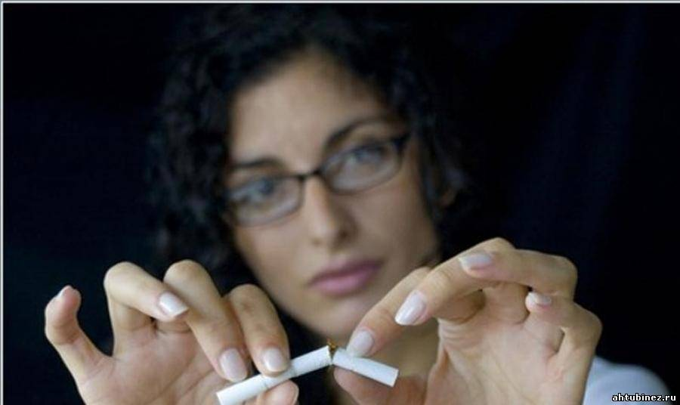

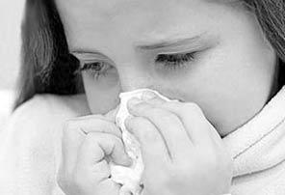  И так, как защититься от гриппа зимой? Давайте разберемся.  Грипп распространяется воздушно-капельным путем, а микроорганизмы живут дольше в холодной и сухой среде. Поэтому именно зимой возникают наиболее благоприятные условия для вспышки и  распространения вирусной инфекции.  Для того чтобы обеспечить надежный иммунный заслон, следует не только полагаться на старые, проверенные способы, но и брать на вооружение ряд новых. Вот некоторые из них.  Думайте о хорошем  — Счастливые люди реже болеют гриппом.  Люди, считающие себя не очень счастливыми и жизнерадостными, в три раза чаще болеют гриппом по сравнению с теми, у кого о себе другое мнение. | Делайте зарядку  Недостаточная физическая активность может ощутимо увеличить риск подхватить простуду.  Каждый раз, когда человек занимается спортом, у него происходит временный всплеск активности иммунной системы.  Мойте руки  Мытье рук — эффективная санитарно-гигиеническая мера, способная остановить распространение инфекции.  Достаточно вступить в контакт с вирусом, а потом дотронуться до носа, глаз или губ — и готово, ваш организм заражен.  Принимайте витамин D  Люди с низким содержанием в организме витамина D в полтора раза чаще простужаются и болеют респираторными заболеваниями.  Делайте прививки  На сегодняшний день прививки - одно из самых эффективных способов защиты от болезни | 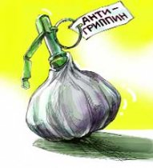  Не забывайте про чеснок и лук – употребляйте их в сыром виде.  Если же  рассматривать вопрос здоровья еще более всеобъемлюще, то главным и ведущим фактором в профилактике различных заболеваний, в том числе и сезонных вирусных инфекций, является здоровый образ жизни. По определению специалистов, ЗОЖ - способ жизнедеятельности, обеспечивающий формирование, сохранение и укрепление здоровья. Улучшению здоровья способствуют соблюдение гигиенических норм, занятия физическими упражнениями и закаливание. Кроме того, необходимо избегать вредных привычек, разрушающих здоровье.  Что именно можно сделать для укрепления своего здоровья – каждый решает сам.

Рубрика «Поздравлялка»

Поздравляем Викульку Адерихину и Артурчика Джайлова с Днём рождения и желаем им достижения всех их мечтаний!

